Câu 37: [2H1-3.2-3] (ĐỀ MINH HỌA GBD&ĐT NĂM 2017) Cho tứ diện có các cạnh , và đôi một vuông góc với nhau; , và. Gọi ,,tương ứng là trung điểm các cạnh ,,. Tính thể tích của tứ diện .
A. B. C. D.
Lời giải
Chọn D
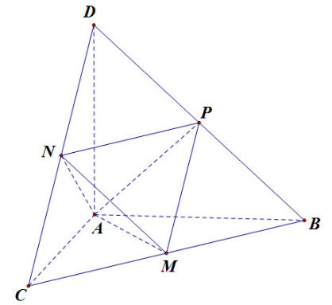
Ta có
Ta nhận thấy .
Câu 38: [2H1-3.4-3] (ĐỀ MINH HỌA GBD&ĐT NĂM 2017) Cho hình chóp tứ giác có đáy là hình vuông cạnh bằng. Tam giác cân tại và mặt bên vuông góc với mặt phẳng đáy. Biết thể tích khối chóp bằng . Tính khoảng cách từ đến mặt phẳng
A. B. C. D.
Lời giải
Chọn B
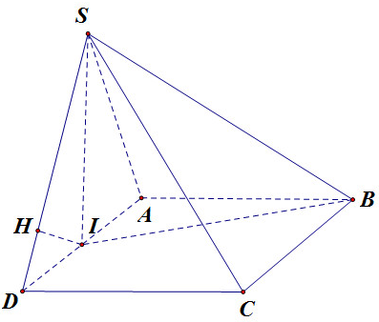
Gọi là trung điểm của . Tam giác cân tại
Ta có
là đường cao của hình chóp.
Theo giả thiết
Vì song song với
Gọi là hình chiếu vuông góc của lên .
Mặt khác . Ta có
Xét tam giác vuông tại
.
Câu 50: [2H1-3.3-3] (ĐỀ THAM KHẢO BGD&ĐT NĂM 2017) Cho khối tứ diện có thể tích bằng . Gọi là thể tích của khối đa diện có các đỉnh là các trung điểm của các cạnh của khối tứ diện đã cho, tính tỉ số .
A. . B. . C. . D. .
Lời giải
Chọn A
Q
P
N
M
D
C
B
A
E
F
Cách 1. Đặc biệt hóa tứ diện cho là tứ diện đều cạnh . Hình đa diện cần tính có được bằng cách cắt góc của tứ diện, mỗi góc cũng là một tứ diện đều có cạnh bằng .
Do đó thể tích phần cắt bỏ là .

Vậy .
Cách 2. Khối đa diện là hai khối chóp tứ giác có cùng đáy là hình bình hành úp lại. Suy ra:

Cách 3. Ta có
.

Câu 39: [2H1-3.2-3] (MĐ 104 BGD&DT NĂM 2017) Cho khối lăng trụ đứng có đáy là tam giác cân với , . Mặt phẳng tạo với đáy một góc . Tính thể tích của khối lăng trụ đã cho.
A. B. C. D.
Lời giải
Chọn A
Gọi là trung điểm của , khi đó góc giữa mp và đáy là góc .
Ta có .
.
Vậy .
Câu 41: [2H1-3.4-3] (MĐ 105 BGD&ĐT NĂM 2017) Cho khối chóp có đáy là hình vuông cạnh , vuông góc với đáy và khoảng cách từ đến mặt phẳng bằng . Tính thể tích của khối chóp đã cho.
A. B. C. D.
Lời giải
Chọn B
Ta có . Kẻ .
Suy ra .
Tam giác vuông tại có: .
Vậy
Câu 40: [2H1-3.2-3] (MÃ ĐỀ 110 BGD&ĐT NĂM 2017) Cho khối chóp có đáy là hình chữ nhật, , , vuông góc với mặt phẳng đáy và mặt phẳng tạo với đáy một góc . Tính thể tích của khối chóp .
A. B. C. D.
Lời giải
Chọn.C
Ta có .
Vì .
Vậy
Xét tam giác vuông có:
Vậy .
Câu 37: [2H1-3.2-3] (MÃ ĐỀ 123 BGD&DT NĂM 2017) Cho hình chóp có đáy là hình vuông cạnh , vuông góc với đáy, tạo với mặt phẳng một góc . Tính thể tích khối chóp
A. B. C. D.
Lời giải
Chọn C
+) Do ABCD là hình vuông cạnh a nên:
+) Chứng minh được góc giữa SC và (SAB) là .
+) Đặt . Tam giác SBC vuông tại B nên
Ta được: .
Vậy (Đvtt)
Câu 45: [2H1-3.2-3] (ĐỀ THAM KHẢO BGD & ĐT 2018) Cho hình vuông và có cạnh bằng , lần lượt nằm trên hai mặt phẳng vuông góc với nhau. Gọi là điểm đối xứng của qua đường thẳng . Thể tích của khối đa diện bằng
A. B. C. D.
Lời giải
Chọn D

Ta có:ADF.BCE là hình lăng trụ đứng có đáy là tam giác vuông cân
Dựa vào hình vẽ ta có :

